**Módulo: ING1905 - Seguridad informática en la nube - (A49)**

**Actividad: Reto de aprendizaje 5. El socket de tu elección**

**Nombre: Roberto Mora Balderas**

**Asesor: José Abdón Espínola González**

**Fecha: 11 de mayo de 2023**

**El socket de tu elección**

**Objetivo:** Crear un enlace de conexión segura mediante SSH, entre dos PC en una red local.

1. Escribir “general” en el buscador, para abrir la ventana de opciones generales.

1. En la ventana de general dar clic en la pestaña de “Sharing”.

1. Habilitar la opción “Remote Login”. Y dar clic en el icono “i”.

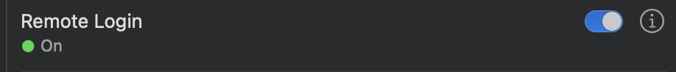

1. Dar permiso para la manipulación del disco completo.

1. Abrir la terminal de mac, para esto escribir “terminal” en el buscador de mac.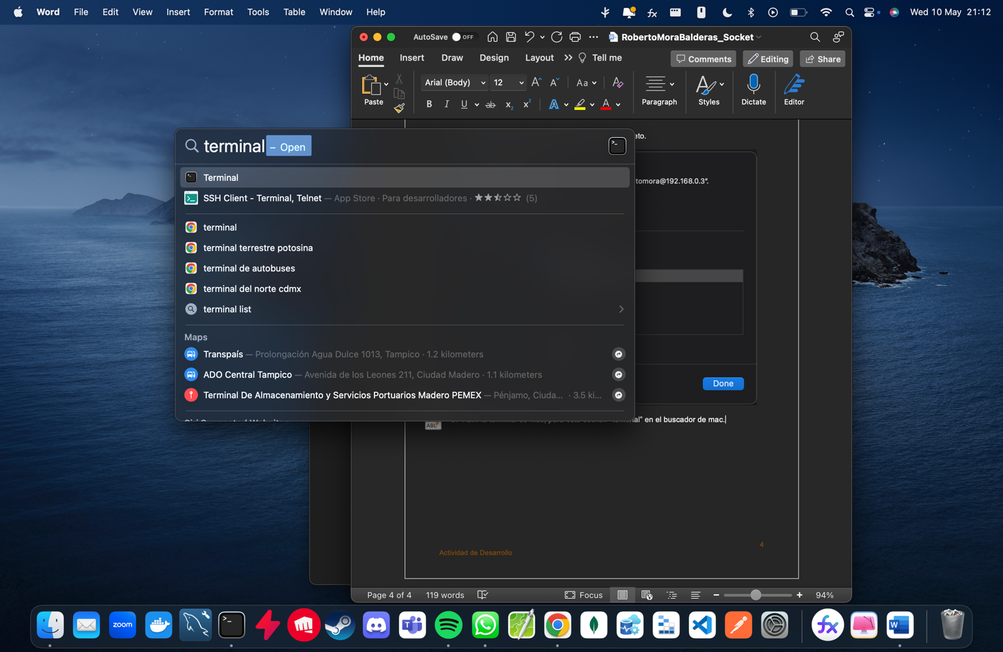
2. Escribir el comando “sudo ssh localhost” y posteriormente escribir “yes” y escribir el password de nuestro usuario.

Con esto ya estamos conectados al server en nuestra sesión.

1. Insertar una carpeta utilizando el comando “sudo mkdir /path/documentos/carpeta_crear”. En nuestro caso quedó de la siguiente manera. A computer screen shot of a computer

   Description automatically generated with low confidence
2. Ahora se copiaron los siguientes dos archivos mostrados en esta carpeta, a la carpeta previamente generada.

Para esto utilizaremos el siguiente comando mostrado en la imagen:

Y como podemos observar, las copias se generan en la carpeta especificada en el segundo argumento del comando.

**Conclusión**

Podemos observar como SSH es una herramienta poderosa que nos permite crear servidores, que podemos utilizar de manera local, o igual de manera remota conociendo la IP del equipo al cual se desea conectar.

|  |
| --- |
| Referencias |

* Gómez Vieites, Á. (2015). Sistemas seguros de acceso y transmisión de datos.. RA MA Editorial. <https://acortar.link/h18ZcJ>
* Greer, K. [Chris Greer]. (2014, noviembre 20). *Top 10 Wireshark Filters [video]. YouTube.* <https://acortar.link/Hynmyz>
* *Allow a remote computer to access your Mac.* Apple Support. (n.d.). https://support.apple.com/lt-lt/guide/mac-help/mchlp1066/mac